**LAPORAN FRAMEWORK PROGRAMMING**

**Aplikasi Pemesanan Makanan Berbasis Web Menggunakan Framework Laravel**



UJIAN AKHIR SEMESTER

MATA KULIAH FRAMEWORK PROGRAMMING

DOSEN PENGAMPU

M. MUZAQI, S.KOM

Oleh :

Dewi Maliana (16090076)

6B

**PROGRAM STUDI DIV TEKNIK INFORMATIKA**

**POLITEKNIK HARAPAN BERSAMA**

**TEGAL**

**2019**

1. JUDUL

APLIKASI PEMESANAN MAKANAN BERBASIS WEB MENGGUNAKAN FRAMEWORK LARAVEL

1. **USER**
2. Tampilan Menu Utama

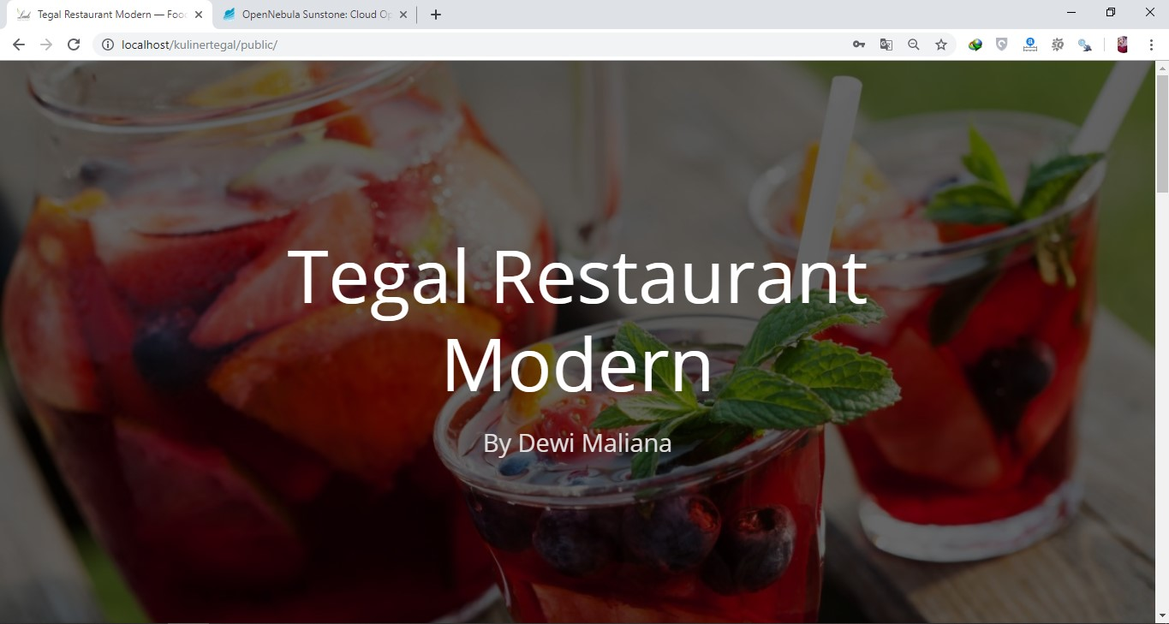

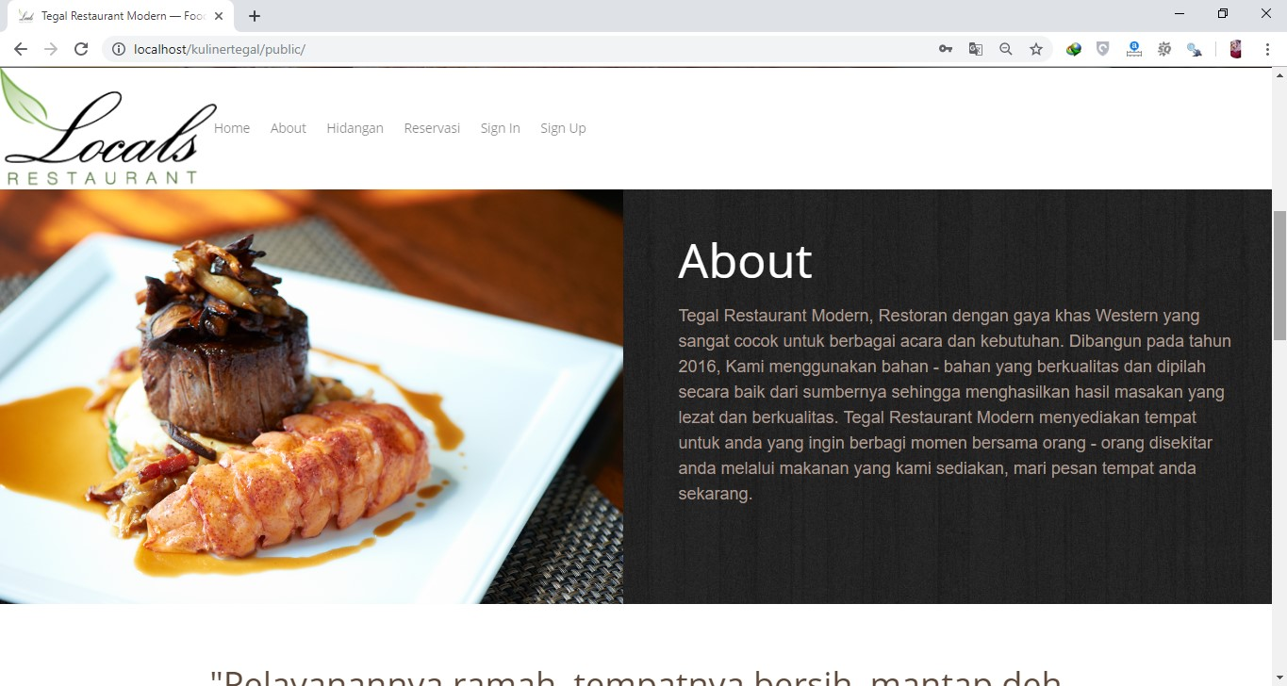

Tampilan menu utama ini merupakan tampilan utama untuk memanggil seluruh tampilan lainnya. Melalui tampilan ini, aplikasi pemesanan makanan ini dijalankan. Untuk menu yang terdapat pada tampilan menu utama ini antara lain menu Home, menu About, menu Hidangan, menu Reservasi, menu Sign In dan menu Sign Up.

1. Form Login Utama
2. Form Sign In

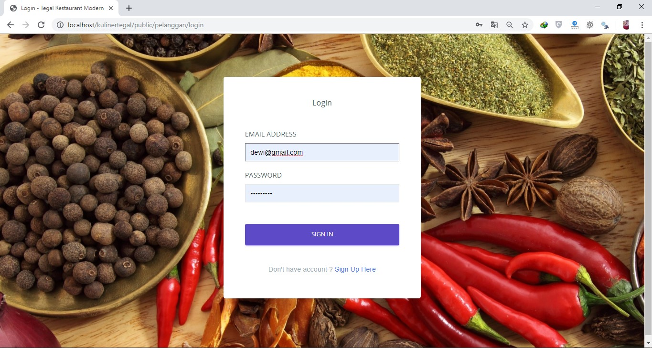

Form Login Utama merupakan gerbang utama untuk dapat masuk ke dalam aplikasi. Pengguna memasukkan username dan password. Username dan password tersebut telah tersimpan dalam database. Apabila username dan ataupun password yang di-input-kan tidak sesuai dengan yang ada dalam database, maka pengguna tidak dapat masuk ke dalam aplikasi.

1. Form Sign Up

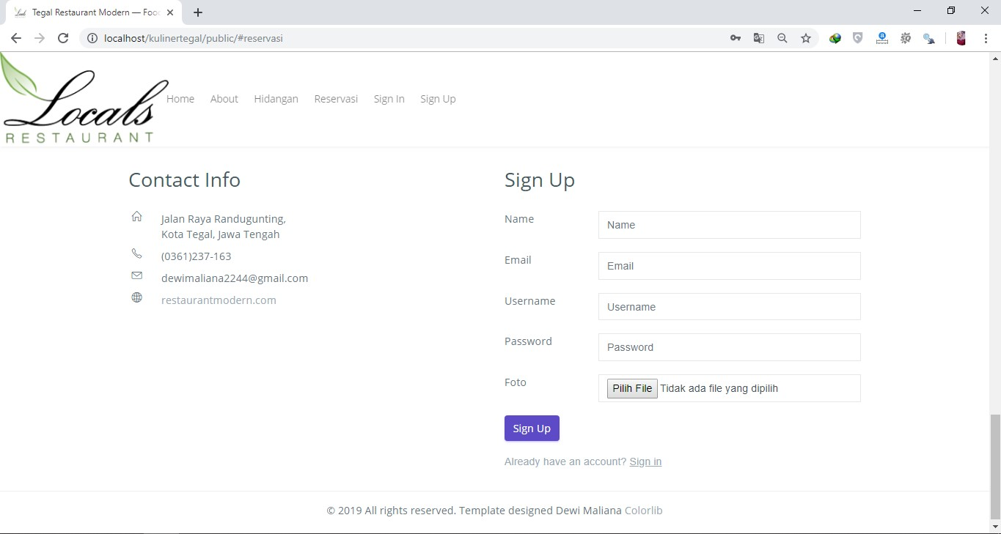

Form Sign Up ini digunakan apabila pengguna belum mempunya akun aplikasi tersebut agar supaya pengguna dapat login dan dapat memesan makanan.

1. Tampilan Dashboard Utama User

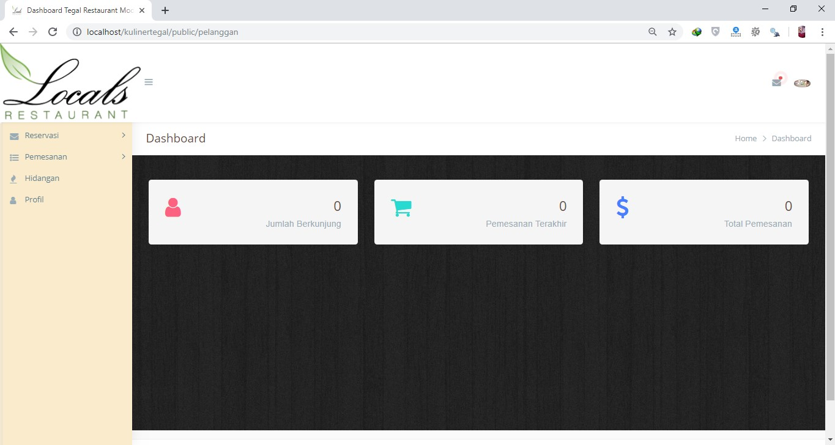

Tampilan Dashboard Utama User ini hanya bisa digunakan bagi pengunjung yang telah terdaftar sebagai anggota. Halaman ini digunakan untuk melakukan transaksi di website ini.

1. Tampilan Menu Hidangan

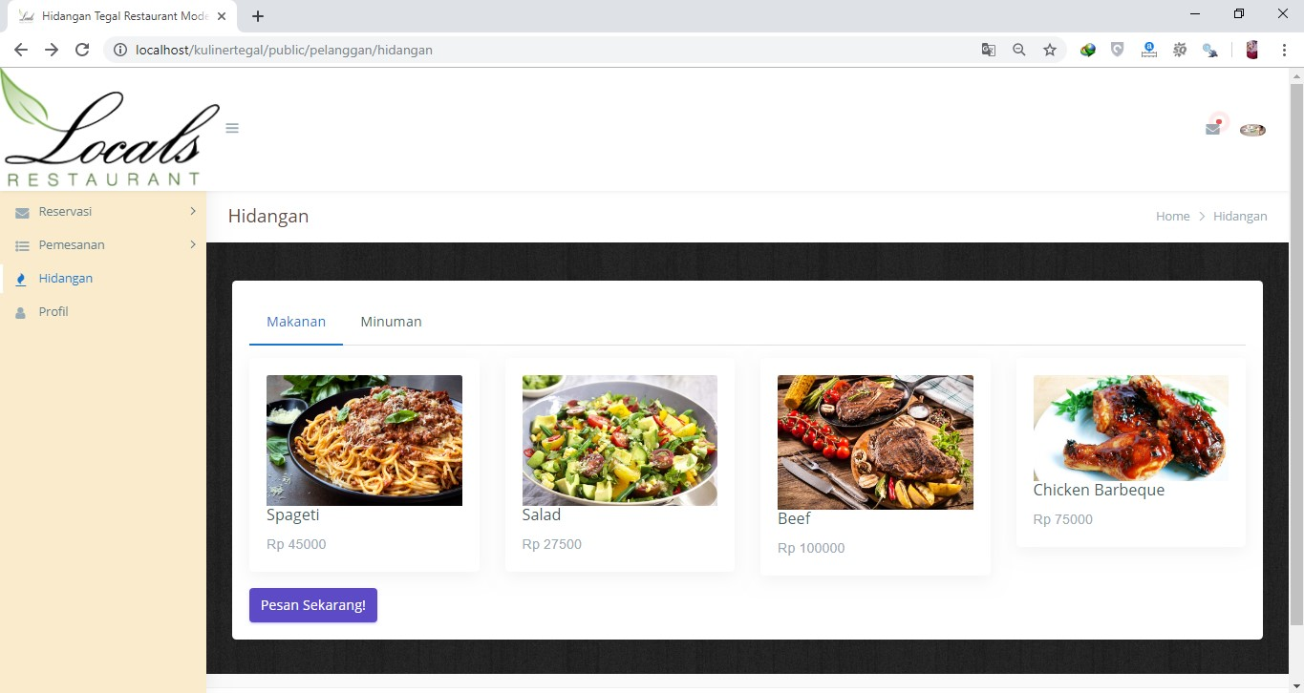

Halaman ini digunakan oleh user untuk melihat hidangan menu makanan yang tersedia di website.

1. Tampilan Pemesanan User

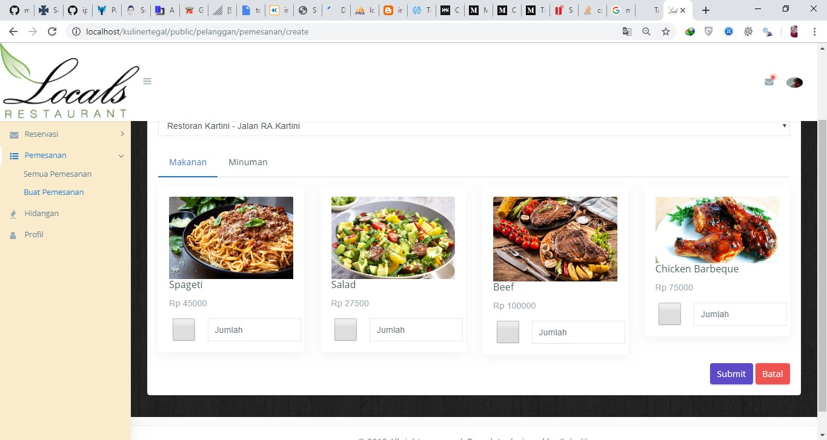

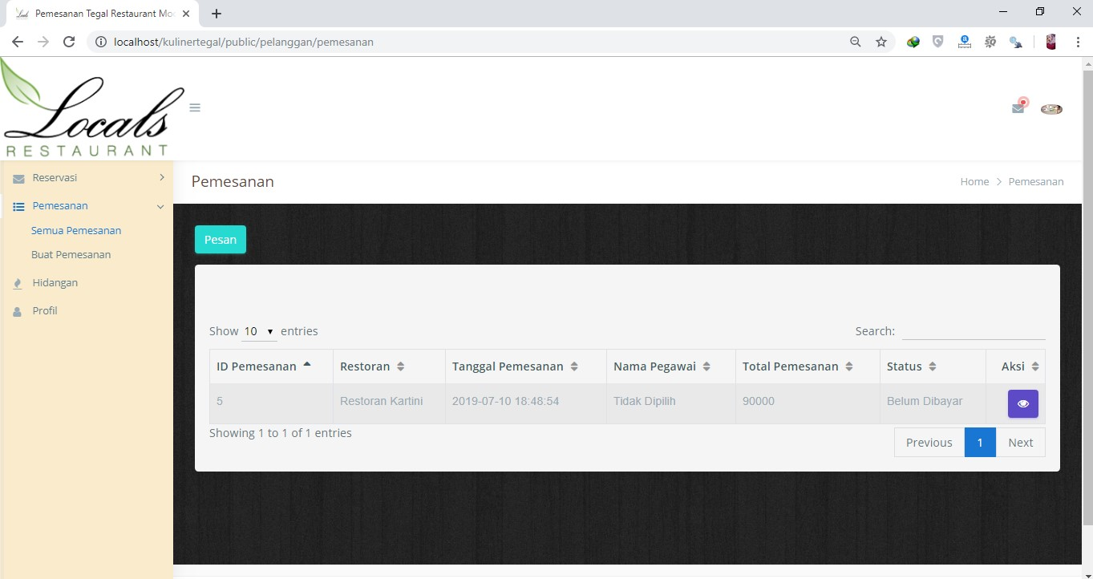

Halaman ini digunakan oleh user untuk melihat hidangan menu makanan yang tersedia di website dan digunakan untuk menambah data makanan dan minuman dan user hanya bisa melihat form pesanannya.

1. Tampilan Profil User

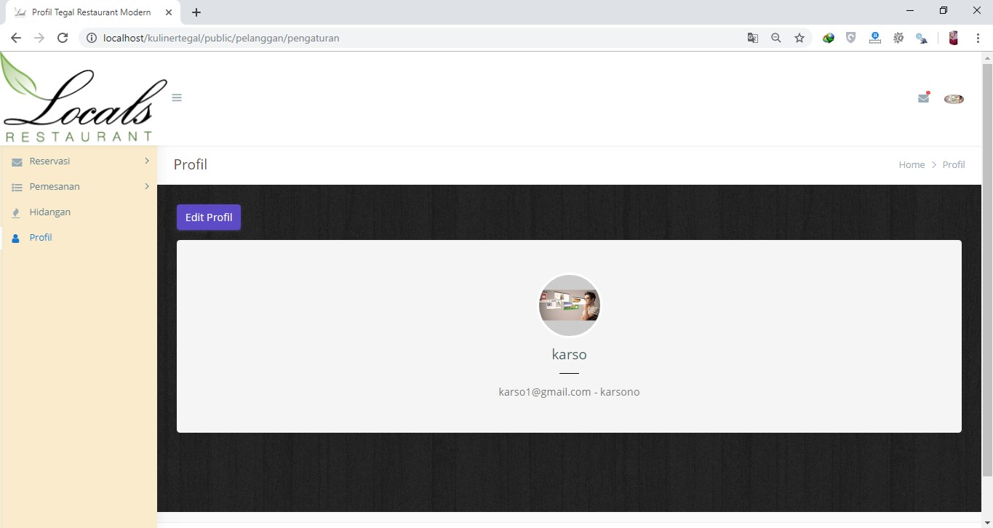

1. Tampilan Form Edit Profil User

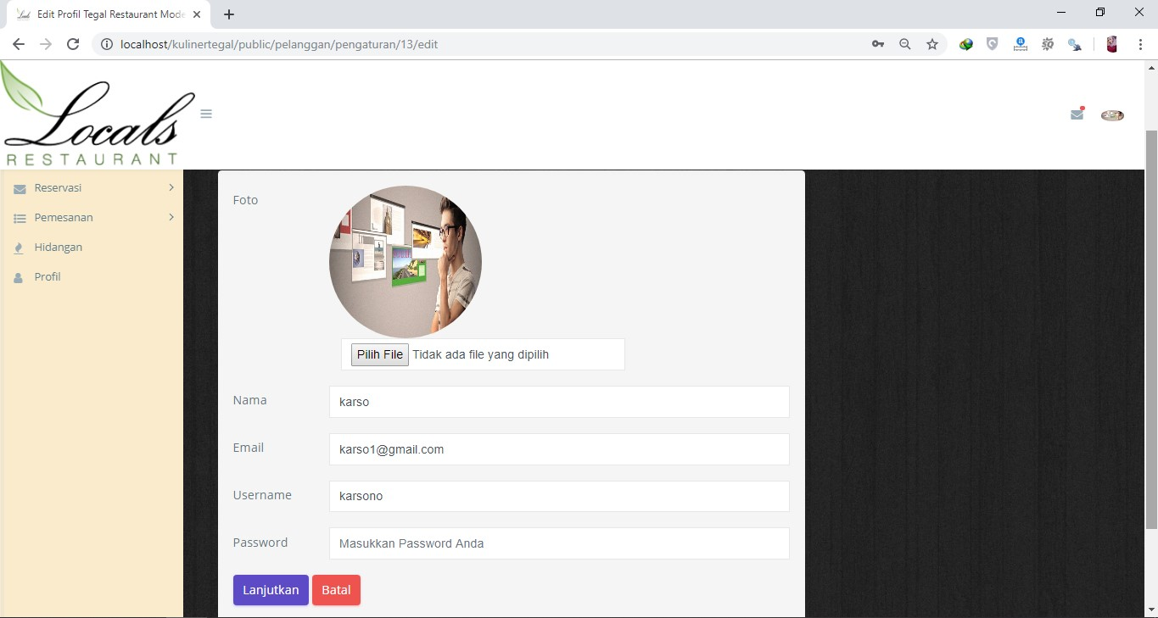

1. **ADMIN**
2. a. Form Login

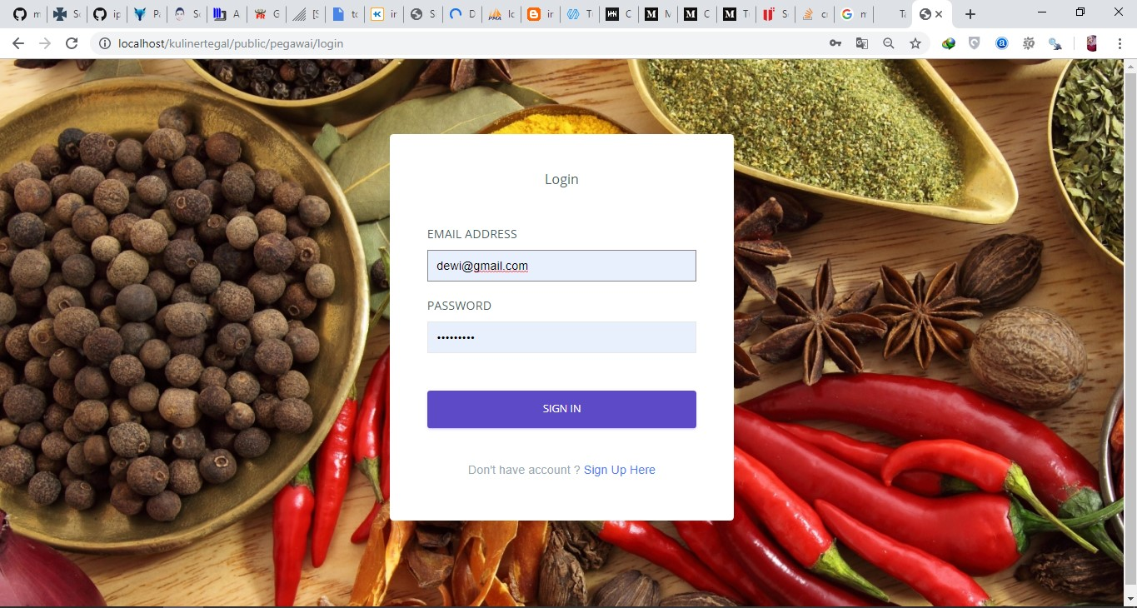

Form Login Utama Admin merupakan gerbang utama untuk dapat masuk ke dalam aplikasi admin. Admin memasukkan username dan password.

1. Form Sign Up Admin

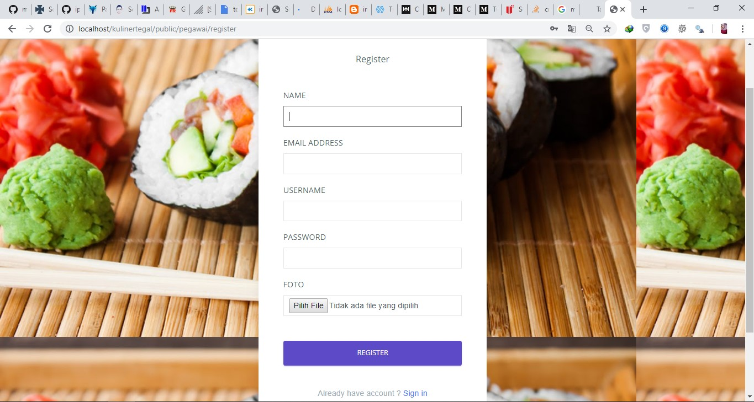

Apabila username dan ataupun password yang di-input-kan tidak sesuai dengan yang ada dalam database, maka pengguna tidak dapat masuk ke dalam aplikasi.

1. Tampilan Utama Admin

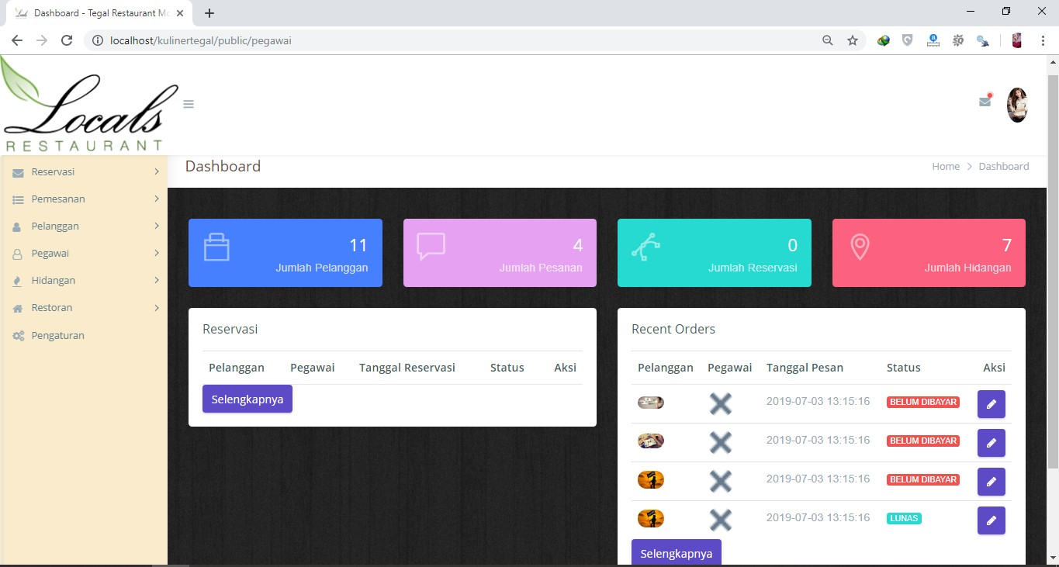

Form tampilan admin merupakan form tampilan utama admin, form admin terdiri dari Form Home, Reservasi, Form Pemesanan, Form Pelanggan, Form Pegawai, Form Hidangan, Form Restoran, dan Pengaturan.

1. Tampilan Admin Pesanan Pelanggan

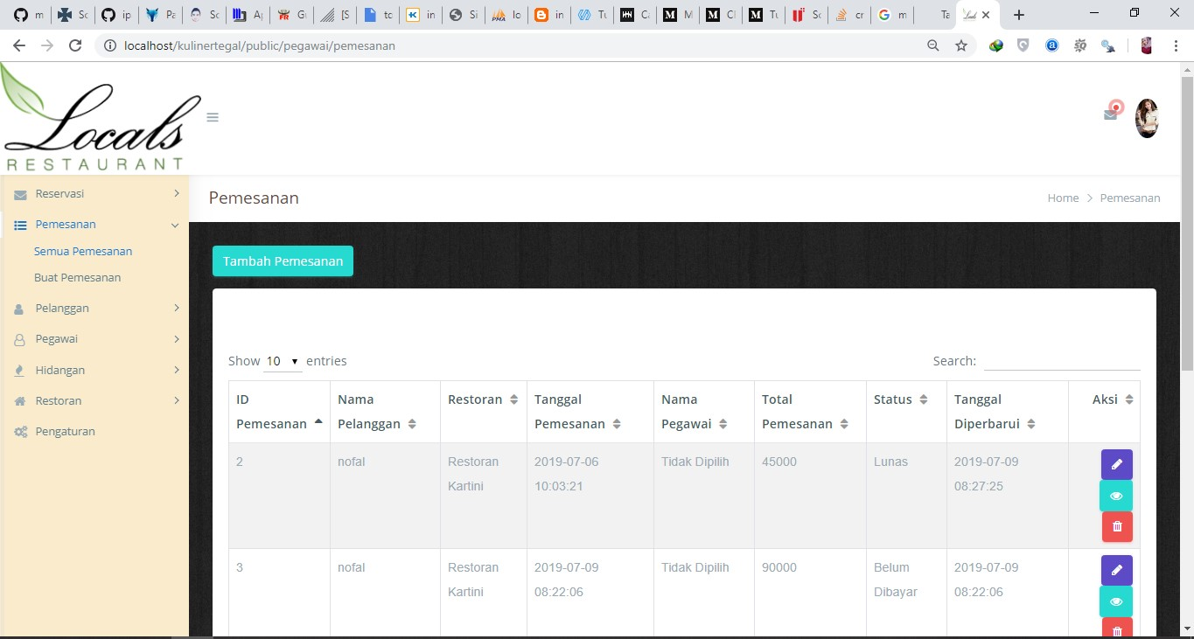

Tampilan Admin Pesanan Pelanggan, tampilan ini digunakan admin untuk mengkonfirmasi pesanan pelanggan yang telah melakukan pemesanan. Terdapat 3 tombol yaitu tombol hapus, view dan edit

1. Tampilan Form Input Pesanan Makanan

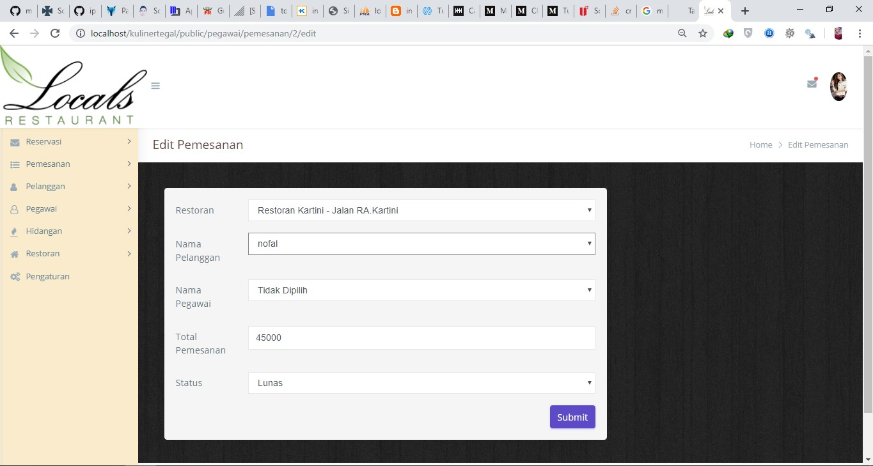

1. Tampilan Data Pelanggan

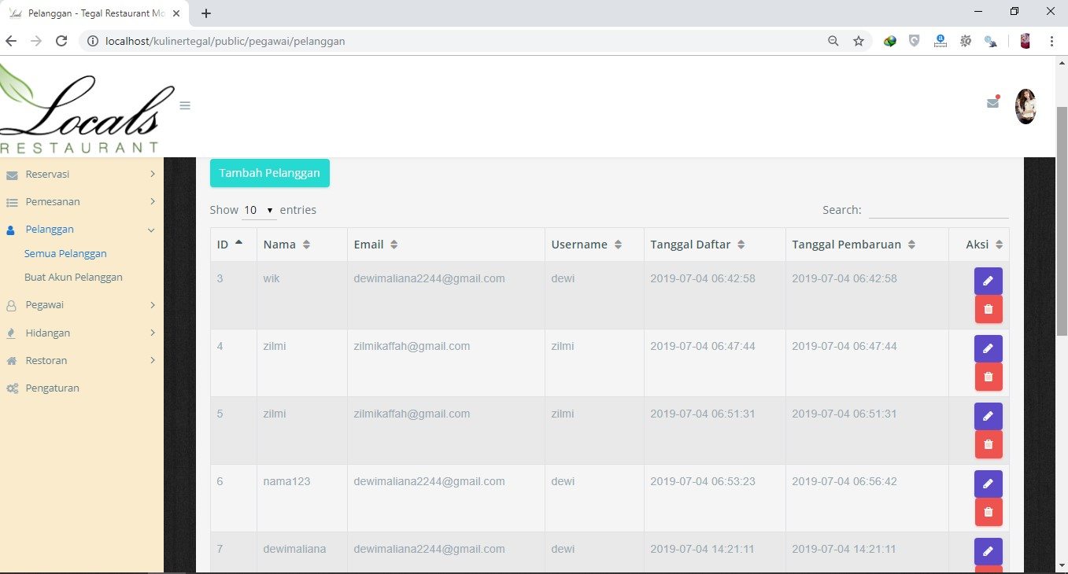

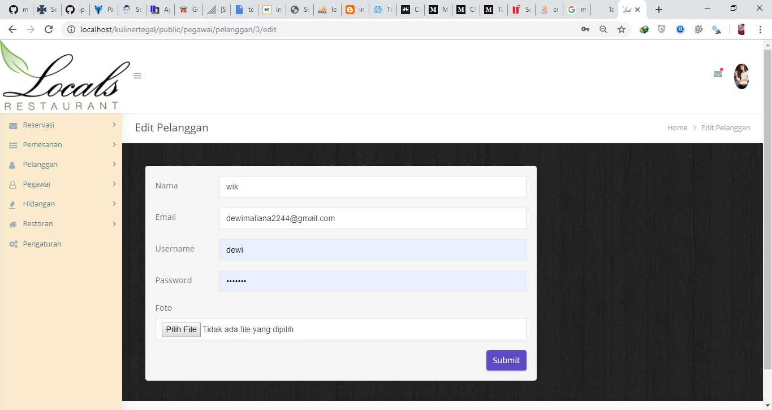

Halaman Data Pelanggan ini berisikan informasi user siapa saja yang telah login pada website. Admin mempunya hak akses penuh kedalam website ini termasuk menghapus data dan mengubah data.

1. Tampilan Data Pegawai

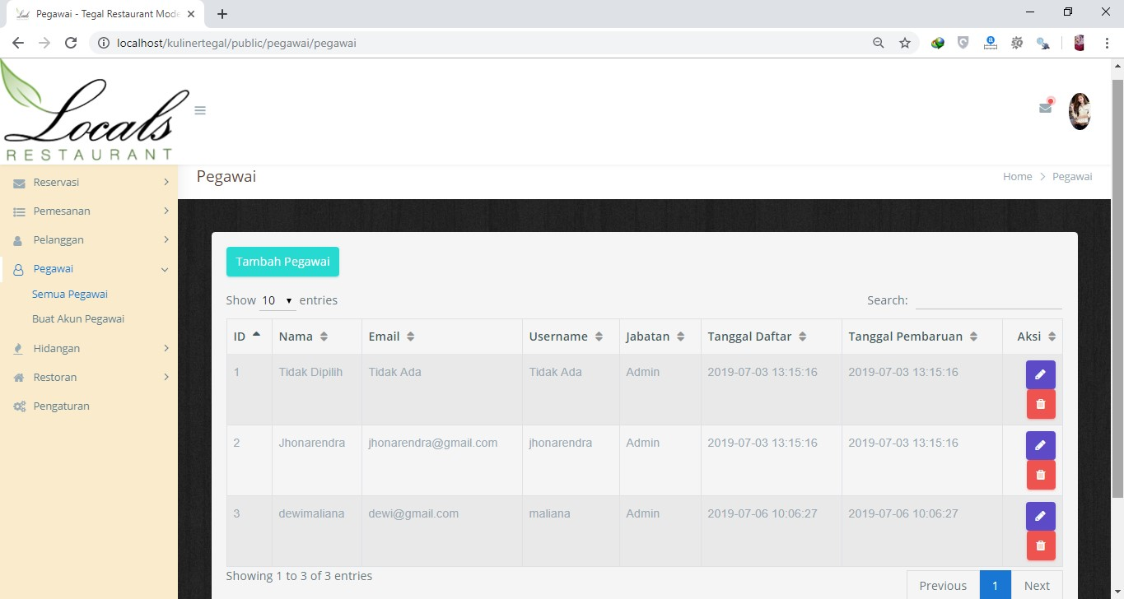

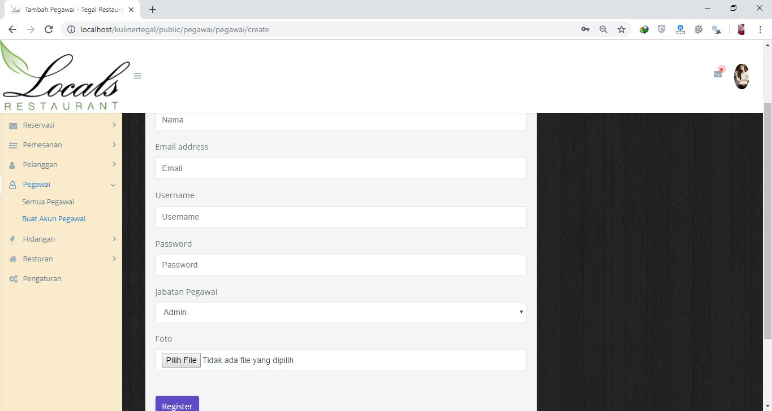

Admin yang telah login datanya akan disimpan di form tersebut. Dan apabila admin ingin menambah pegawai baru silahkan buat akun pegawai.

1. Halaman Admin Hidangan

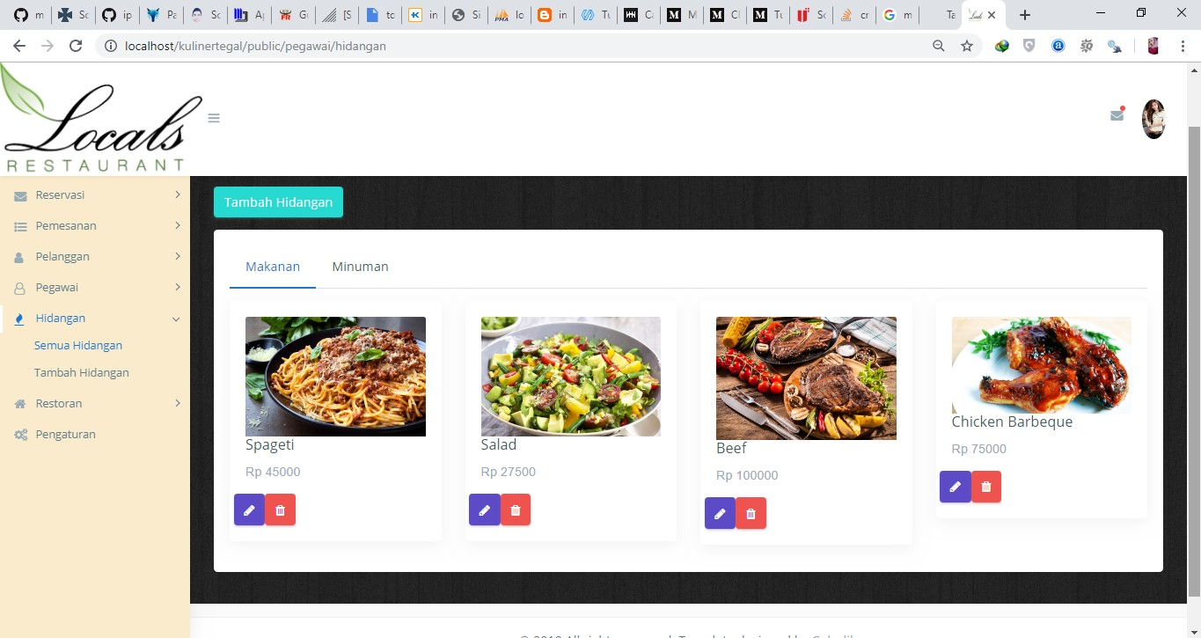

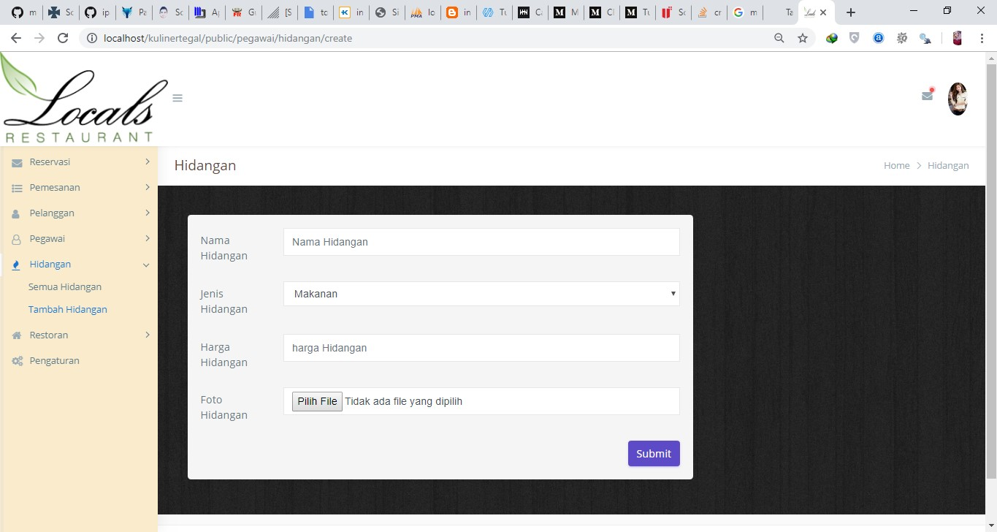

Halaman ini digunakan untuk menambah data atau menghapusnya serta dapat mengubah data jenis dan harga makanan. Halaman ini hanya dapat di akses oleh admin saja.